Конспект занятия по лепке с детьми группы раннего возраста
«Подсолнух»

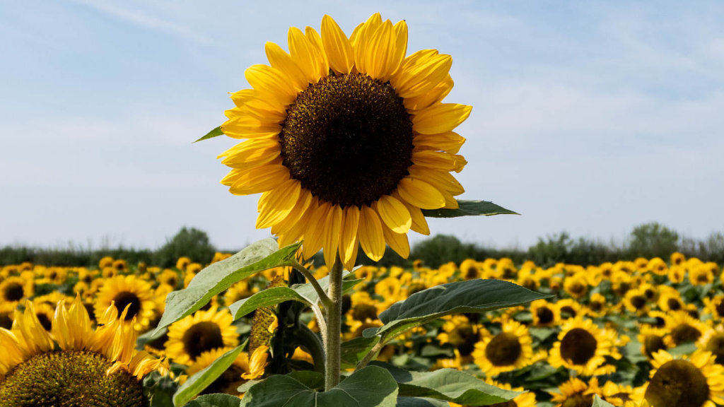

Составила: Забалуева М.П.

Цель: Развитие творческих способностей детей.
Задачи:
Познакомить детей с цветком подсолнуха.
Закрепить навыки работы с пластилином.
Развивать мелкую моторику рук.
Развивать творческое воображение.
Развивать внимание и память.
Воспитывать желание помогать другим.
Формировать бережное отношение к природе.
Воспитывать эстетический вкус.
Материал: игрушки- петушок и курочка, заготовки из бумаги- подсолнухи, пластилин черного цвета, семечки подсолнуха.

Ход занятия:
Организационный момент:
Воспитатель: Ребята, посмотрите, к нам в гости пришли петушок и курочка. Давайте с ними поздороваемся!
Я- Петя-петушок, золотой гребешок, масляна головушка, шелкова бородушка, я рано встаю, вам спать не даю. Ку- ка- ре- ку!!! Здравствуйте ребята, мы к вам в гости пришли и подсолнух принесли.
(Дети рассматривают цветок подсолнуха).
Воспитатель: Посадили зернышко, вырастили солнышко, лепесточки желтые, зерна черные, птички прилетели, зернышки все съели. Ой, ребята, посмотрите, курочка плачет, потому что ей нечем кормить деток- цыпляток маленьких!!!
Давайте поможем петушку и курочке- слепим из пластилина зерна подсолнуха. А они пока пойдут к своим деткам, посмотрят как они там.

Пальчиковая гимнастика «Подсолнух»

Золотой подсолнушек,
Лепесточки- лучики.
Он-сыночек солнышка
И веселой тучки.

Практическая часть:
Воспитатель: Ребята, а теперь посмотрите, как из пластилина можно слепить семечки. Возьмите пластилин в руки и отщипните от него маленькие кусочки, а потом каждый кусочек кладите между ладоней и скатайте шарик. Шарик прикрепите к сердцевине подсолнуха и надавите на него указательным пальцем и расплющите шарик. У вас получится семечка.
(Детям раздаются шаблоны подсолнухов без семечек. Дети лепят, самостоятельно или с помощью воспитателя).

Заключительная часть:
Воспитатель: На что похож подсолнух? На солнышко!
Как вы все постарались, молодцы, очень красиво! Петушок и курочка радуются, что теперь их цыплята будут сытые!
Скажите, а сколько у меня в руке подсолнухов? Один. А сколько семечек на нем? Много. А какого цвета лепестки подсолнуха? Желтые. А какой формы подсолнух? Круглый.
Поработали вы- ребята хорошо, а теперь давайте поиграем.
П/игра «Наседка и цыплята».

